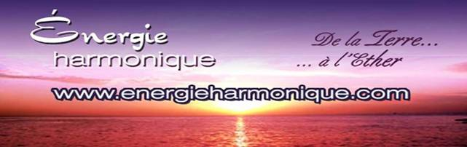

https://www.facebook.com/energieharmonique/

Chaleureux bonjours à chacun et chacune de vous personnellement !

Voici ma huitième infolettre 2023 –

✓ Ma chronique : Un grand besoin de réorientations ,,actuellement

✓ Capsule méditative : Courte méditation journalière

✓ Infos sur le ciel (en astrologie) Cette Pleine Lune du 3 juin

✓ Une pensée – réflexion ou plutôt…deux !!!!

*************************

Si vous ne désirez plus recevoir cette infolettre simplement m’en informer : samana@cgocable.ca

Excellente lecture ! Diane Lemieux – Éveilleuse de Conscience

*********************

Cédule PRINTEMPS 2023

*********************

En ces temps d’adaptation au quotidien, nos systèmes énergétiques sont bousculés, le retour à leur harmonie quotidienne est demandant,,,, aussi nous te proposons pour t’aider :

♥Soin énergétique avec sons des bols tibétains et vaisseaux de cristal de quartz ainsi que le message de tes guides
♥Canalisation/channeling pour obtenir réponses à tes questions
♥Harmonisation de ta maison avec l’énergie du cristal de quartz
♥Cours en privé : Reiki 4 niveaux – Méditation de Pleine Conscience – Énergie des 7 chakras - cours sur l’interprétation de tes rêves.

**********************

SOIN ÉNERGÉTIQUE / REIKI
http://www.energieharmonique.com/son_accueil.htm

La vibration des instruments offerts de façon personnalisée te convient à toi uniquement. Ils sont déposés sur toi, dans ton dos, sur tes jambes là où ton être en a le plus besoin. 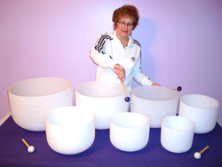

*Bien-être immense qui nous redonne de l’énergie et de la joie*
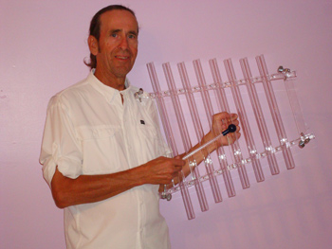

*********************
FORMATIONS – 4 NIVEAUX – REIKI
http://www.energieharmonique.com/reiki_accueil.htm

Le REIKI permet de s’ouvrir à plus de conscience de soi pour ainsi découvrir la cause de ses maux en écoutant les messages du corps.
De ce fait, de trouver un sens à cette cause et d’atteindre la transformation intérieure…

*** Cours offerts EN PRIVÉ, uniquement pour conserver la vibration de la personne qui reçoit. Selon nos agendas respectifs on se cédule !!!! BIENVENUE !

*****************

COURS SUR LES RÊVES
http://www.energieharmonique.com/cours_reves.htm

« Un rêve que l’on n’interprète pas est comme une lettre que l’on ne lit pas».

*** Cours offerts EN PRIVÉ, . Selon nos agendas respectifs on se cédule !!!! BIENVENUE !

*****************
COURS D’INITATION à la méditation de Pleine Conscience
http://www.energieharmonique.com/meditation_accueil.htm

Méditer n’est pas fuir le monde;
ce n’est pas s’isoler et se refermer sur soi,
mais au contraire comprendre le monde et SE COMPRENDRE EN PREMIER

La méditation de Pleine Conscience est :
un état d’être, d’écoute, d’expérience directe avec LE Moment Présent
facilitée par un état de détente, d’observation sans jugement

*** Cours offerts EN PRIVÉ, . Selon nos agendas respectifs on se cédule !!!! BIENVENUE !

******************

COURS d’initiation sur l’ÉNERGIE 7 CHAKRAS
http://www.energieharmonique.com/chakra_accueil.htm

Par la connaissance de chacun de nos chakras, leur fonctionnement spécifique et aussi par les diverses prises en conscience que nous faisons tout au long de nos quotidiens nous pouvons alors changer nos formes-pensées, nos réactions, nos formes de relation à l'autre et vibrer de plus en plus la paix et l'harmonie en nous et autour de nous etc. etc.
*** Cours offerts EN PRIVÉ, . Selon nos agendas respectifs on se cédule !!!! BIENVENUE !

***************
COURS de Bio-Dynamie
http://www.energieharmonique.com/cours_bio-dynamie.htm
La bio-dynamie c’est semer en sa vie ses projets, ses intentions pour « lemieux » et le bien de tous.
Comment prendre des décisions selon la position de la lune
Réussir à se connaître en lien avec les énergies de la lune et du soleil à chaque mois de l’année
- Se permettre d’être BIEN au quotidien car on est en lien avec les phases de la lune et du soleil.

Chronique :

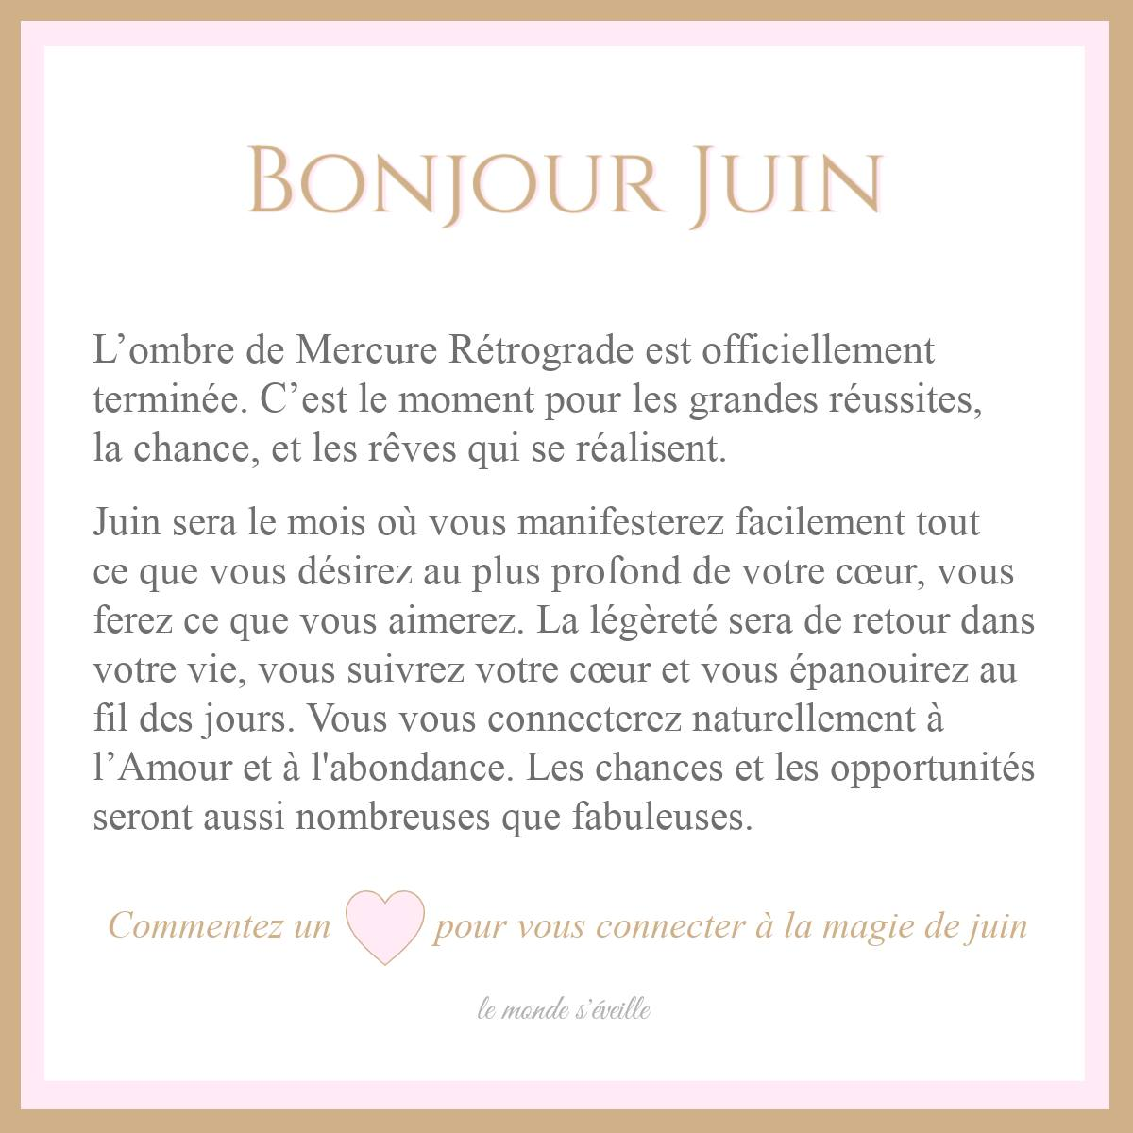

Puis regardant attentivement l’image qui suit…..remarquons qu’elle nous montre que ,,,

Il y a encore beaucoup de fatigue dans l'air, pour beaucoup de personnes.
Un grand besoin de calme, de repos, de réorientations aussi !!!

Soyons à l'écoute de notre véhicule physique et des messages qu'il nous envoie.

Respectant ses besoins sans nous mettre de la pression.
Respirant ! Et se chouchoutant….. le plus souvent possible !!!!

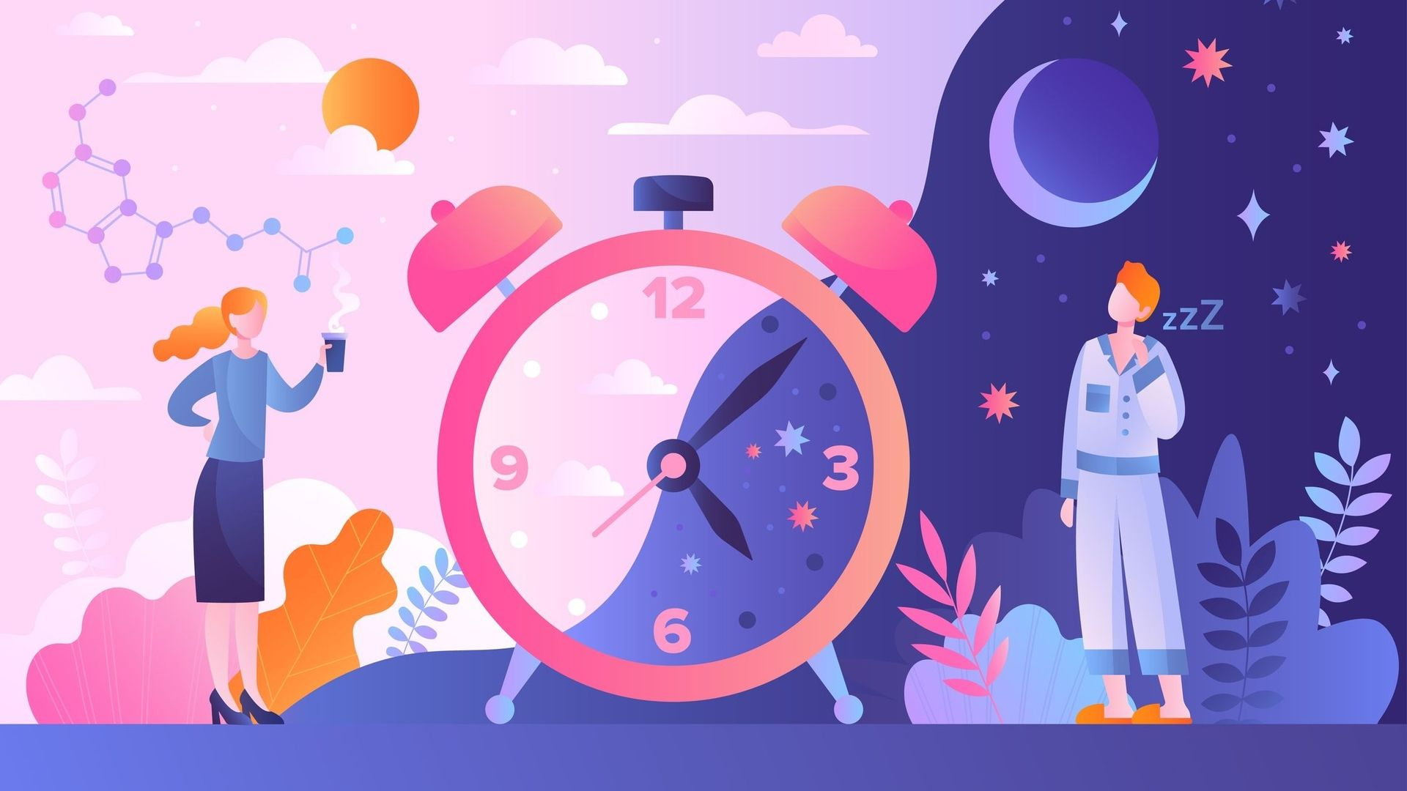

"Nous pouvons ACTUELLEMENT,,, ressentir l'énergie de deux lignes temporelles en ce moment c’est -à-dire :

*** Lla ligne temporelle de fréquence inférieure avec beaucoup de peur, de négativité, etc.
*** La ligne temporelle de fréquence supérieure avec des énergies plus légères, de la positivité.

Ayons confiance dans le fait que les changements se produisent comme il se doit.
Choisissant le plus consciemment possible, la ligne de temps qui nous convient « lemieux. »

C'est toujours la meilleure décision, lorsque nous la ressentons en nos cœurs
La paix vient de et dans nos cœurs

ET PUIS ,,,,,,,,,

*** Quand tu te sens triste, assieds-toi et ressens le rythme des battements de ton cœur.

*** Quand tu ne comprends plus rien, allume une chandelle ou fais bruler de l’encens pour ramener la Clarté en ton Âme.

*** Quand tu as peur, entre en contact avec la Nature, fermant tes yeux pour mieux accueillir la Tranquillité qui émanera de ton Essence/de ton Être.

*** Quand tu es prise dans un attachement irrationnel, parles-en à l’énergie du Feu, ce Maître transformateur d’état d’esprit/l’alchimiste !

*** Quand tu te sens bloquée, parles-en à l’énergie de l’eau, elle connait déjà les mouvements de flux et reflux qui , lui, ne s’arrête devant rien.

*** Quand tu ressentiras l’envie d’en finir , parle à ta Terre Mère Gaïa, elle sait comment raviver l’Essence de la Vie.

*** Quand tes pensées ne s’arrêtent pas, porte attention à ta respiration, elle te ramènera au Moment Présent.

*** Quand tu perdras ta connexion à toi même, parle avec ton Soi Supérieur, il te rappellera d’où tu viens.

Ne te sentant plus jamais seule, Belle Âme que tu ES.

Même si on a parfois l’impression que nous sommes séparés les uns des autres, dû à cette énergie de la séparation, liée à l’énergie de la 3D, nous sommes INLASSABLEMENT accompagnés de la Nature, de la Terre mère Gaïa et de ses 4 éléments , des Astres aussi avec leurs bienveillances.

Notre Essence Divine est profonde et vraie.
N’oublions pas ce Feu Intérieur.
Connectons-nous à nous-même...."

CAR
Nous sommes des Êtres Divins venus expérimenter la matière en cette incarnation !!!!!!!!!!!!

 Capsule méditative !!!

Le grand Eckhart Tolle (auteur du livre le Moment Présent) … nous offre cette courte méditation ………..

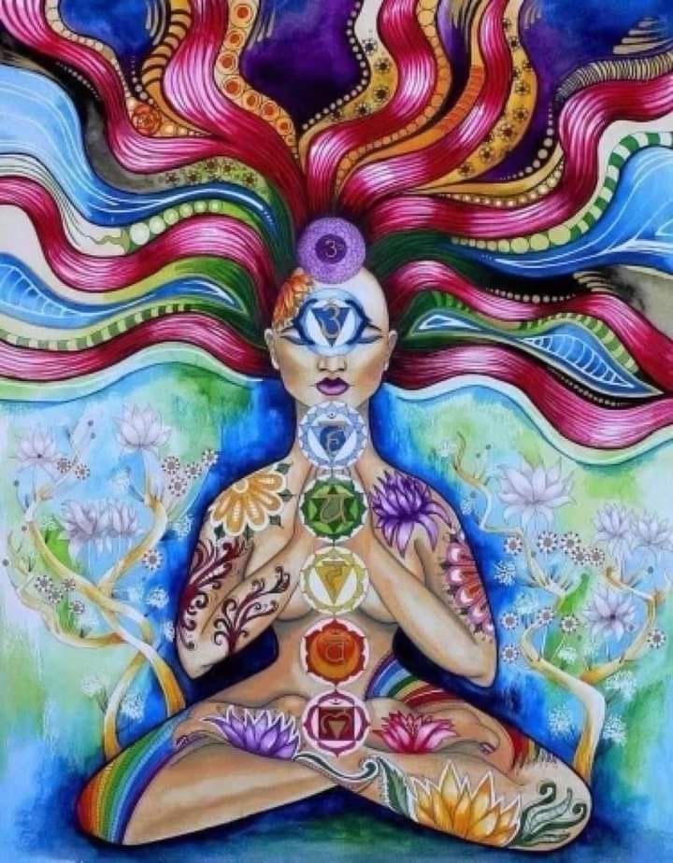

Il existe une méditation simple mais puissante d'auto-guérison que vous pouvez faire à tout moment, quand vous sentez le besoin de renforcer votre système immunitaire ou tout autre
✨️Elle s'avère particulièrement efficace si vous la pratiquez quand vous sentez les premiers symptômes d'un malaise ou maladie.

⭐️Elle fonctionne également dans le cas de maladies déjà installées
✨️En s’y adonnant à intervalles réguliers et avec conscience, elle viendra ainsi neutraliser la ou les perturbations occasionnées à votre champ énergétique par une quelconque forme de négativité/irritants/frustrations qui ont contribué à dérégler l’harmonie de notre système
✨️Bien sûr elle ne remplace pas la pratique, instant après instant, de la Présence À SOI .
VOICI LA MÉDITATION :
✨️Quand vous avez quelques minutes de libre, particulièrement le soir juste avant de vous endormir et le matin juste après vous être réveillé et avant de vous lever, inondez votre corps de votre conscience aimante.
⭐️Fermant les yeux, choisissez différentes parties de votre véhicule physique pour tout d'abord y centrer brièvement votre attention : les mains, les pieds, les bras, les jambes, l'abdomen, la poitrine, la tête, etc.
✨️ Aussi intensément que vous le pouvez, sentez d'abord l'énergie vitale dans ces parties du corps, en restant qques instants EN elles.
BIEN SÛR ,,, LES PERSONNES QUI SONT INITIÉES À L’ÉNERGIE DU REIKI, SONT EN MESURE DE CAPTER PLUS FACILEMENT ET RAPIDEMENT CETTE ÉNERGIE
✨️Puis, laissez votre attention parcourir à quelques reprises tout votre corps à la manière d'une vague, des pieds à la tête, et vice-versa.
✨️Sentant ensuite votre corps énergétique, votre aura dans sa totalité, comme un champ énergétique unique.
✨️Maintenant votre attention toute aimante sur cette sensation durant quelques minutes.
✨️Pendant toute la durée de cette méditation, soyez intensément présent dans chaque cellule de votre corps sans vous mettre de pression indue.
✨️ Ne s’inquiétant point si … le p’tit coquin de mental réussit par moments à attirer votre attention sur autre chose que le corps et si vous vous perdez un peu dans vos pensées.
✨️Dès que vous le remarquez, dirigez de nouveau votre attention sur votre corps énergétique et de nouveau,,,le ressentant.

PUIS PEU À PEU ,,,REVENANT ,,,À LA CONSCIENCE DU MOMENT DE LA JOURNÉE OÙ VOUS ÊTES , REMERCIANT LA VIE, VOS GUIDES ET VOS ANGES !!!!!!!!!!!!

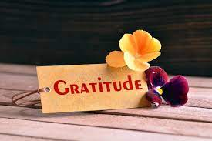

 Le ciel astrologique de cette Pleine Lune

La Pleine Lune du moment nous fait ressentir, avec une grande conscience : ce que nous visons, ce à quoi nous aspirons, ce en quoi nous croyons.

Mais le piège………
serait de s’y accrocher de façon excessive ou dogmatique.
Par exemple, faire de notre mieux est une chose salutaire mais vouloir devenir sans arrêt « quelqu’un de meilleur » ou viser « la meilleure version de soi-même » est le fruit de l’ego spirituel qui nous fait focaliser notre attention de façon exagérée sur un inaccessible idéal, comme si nous imaginions pouvoir échapper à l’humilité inhérente au fait d’être venus expérimenter la condition humaine, avec tous les aléas que comporte cet état d’incarnation.
Si nous croyons que tout dépend de nos actes et de nous seul(e) et si nous pensons que la vie que nous avons est le résultat de nos erreurs ou de nos réussites crée une forme de pression insoutenable.
Mais certains d’entre nous, ou nous à certains moments de vie, souffrons d’une forme de complexe (comme si nous étions des super héros « sortis de la cuisse de Jupiter » selon l’expression consacrée !) cela engendre une subtile et souvent inconsciente, mais très féroce exigence de perfectionnisme qui nous enferme plus qu’elle ne nous libère……………

La pleine Lune est toujours un temps d’équilibre entre deux énergies qui semblent opposées et conflictuelles, ici elles le sont en effet si nous persistons dans des schémas de pensées où nous collons une idée sur nous-même et sur ce que devraient être ou faire les autres, en manquant de flexibilité.

Nous perdons alors confiance en ce qui est plus grand que nous et dans le Grand Plan/ la Source bien plus élaboré que nous l’imaginons, auquel nous sommes reliés en totalité, que nous le sachions ou non.
Notre bonheur et notre épanouissement ainsi que celui des gens qui nous entourent exigent de ne pas sombrer dans l’intolérance et l’intransigeance, c’est ainsi que cette Pleine Lune peut nous apporter une grande énergie d’optimisme et de sérénité.
Ce que nous propose cette pleine lune est donc un bilan de là où nous en sommes dans notre croyance sur nous-même, en la vie, en son abondance et en la protection que l’Univers accorde à chacun de nous.
Entre dispersion et excès de focalisation, entre inconstance et excès de rigidité, entre égocentrisme alimenté par un mental inquiet et extraversion exagérée, nous saurons trouver la voie du milieu,.
Si nous nous relions vraiment, de façon sincère, à notre force intérieure, nous devenons à notre tour capables de scintiller sans effort, nos lumières émanent de nous de façon simple et spontanée sans être obscurcies par nos tentatives répétées de vouloir nous contrôler ou changer les autres et le monde qui nous entoure.
Il est ici question de solitude, de retrait en soi ou de retour à soi, ce qui ne veut pas dire s’isoler mais s’occuper de sa vie intérieure et de ses pensées en faisant le tri de celles qui ne sont pas bénéfiques pour notre avancement et notre croissance.

Il n’y a plus d’opposition quand nous ne cherchons pas à entrer dans des conflits d’intérêts, si nous ne persévérons pas dans l’idée d’avoir raison et ne soutenons pas nos positions dans une forme de résistance sévère.
Nous pouvons tous reconnaître en nous cette force bornée qui nous fait parfois donner une extrême importance à une vérité unique ou une façon d’agir déterminée qui ne souffre aucun écart, dans des combats ou débats qui finiront surtout par nous épuiser sans être créateurs d’autre chose que des obstructions.
Nous en sommes bien capables par moment et ,,,,responsables.
L’axe de cette Pleine Lune nous montre que notre façon de percevoir les limitations vient de nous, alors que les limitations en elles-mêmes sont neutres et ont aussi l’utilité de nous donner du temps.
Cet aspect est une leçon que le Ciel nous répète : apprendre la patience et la persévérance, alliées à la prudence, il ne s’agit pas de résister coûte que coûte ni de poursuivre nos buts avec une persévérance rigide.
Mais bel et bien d’accepter que le temps soit notre allié. La voie de l’affirmation de soi devient facile et simple dès lors que nous suivons nos intuitions spontanées, celles-ci sont toujours parfaitement justes.
L’énergie de la planète Jupiter actuellement en Taureau nous montre la voie de la simplicité et de la joie de vivre en paix, en nous proposant de l’atteindre par ces trois façons :
*** Choisir d’être profondément authentiques et décider de ce dont nous désirons nous libérer dans nos anciens modes de pensée ou paradigmes.
*** Écouter notre sensibilité, notre vulnérabilité et en tenir compte car elles soutiennent nos désirs et puis suivre nos élans et véritables intuitions provenant de notre chakra du cœur.
*** Ainsi en faisant ce que nous aimons, délicatement, de façon souple, et en aimant ce que nous faisons sans y mettre de dureté, de sévérité et de résistance, nous créons les meilleures conditions pour participer au monde qui est en pleine mutation.
A la lumière de cette pleine Lune il y a la possibilité de nous alléger, de prendre différemment nos « obligations » et de nous émerveiller des petits faits et gestes qui jalonnent nos journées ; ainsi nous continuons à nous libérer de nos exigences sévères et de notre intransigeance à l’égard de nous-même ou à l’égard des autres.
Profitons davantage des joies simples de la vie et faisons baisser le niveau des « importances ».
SACHONS ,,,,,,,,,reconnaître dans les influences astrologiques du moment ce qui se passe en nous et dans notre vie, cela rend l’astrologie vivante et nous permet de nous détacher de la « pression » ambiante, de choisir une autre voie et de nous positionner plus souvent dans l’acceptation.

Il n’est pas question de résignation devant une fatalité, mais d’envisager avec la conscience du Moment Présent les situations présentes dont on peut extraire le sens fondamental, ce qui les rend à la fois plus positives et plus enseignantes pour notre croissance personnelle.
Les pleines lunes sont faites pour ces prises de conscience, alors si on en profitait ?

Une petite pensée..… ou plutôt deux… !!!

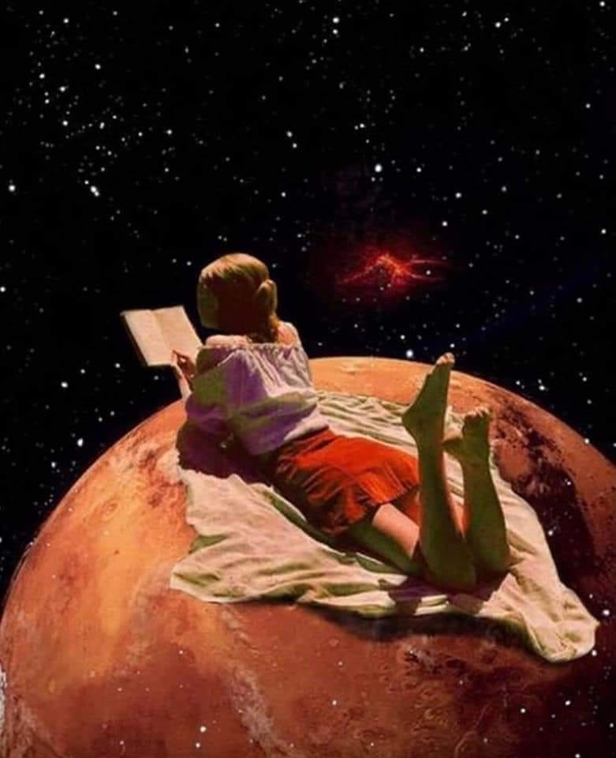
"Le silence est une tranquillité mais jamais un vide ;
il est clarté mais jamais absence de couleur ;
il est rythme ; il est le fondement de toute pensée."
AUTEUR : Yehudi Menuhin
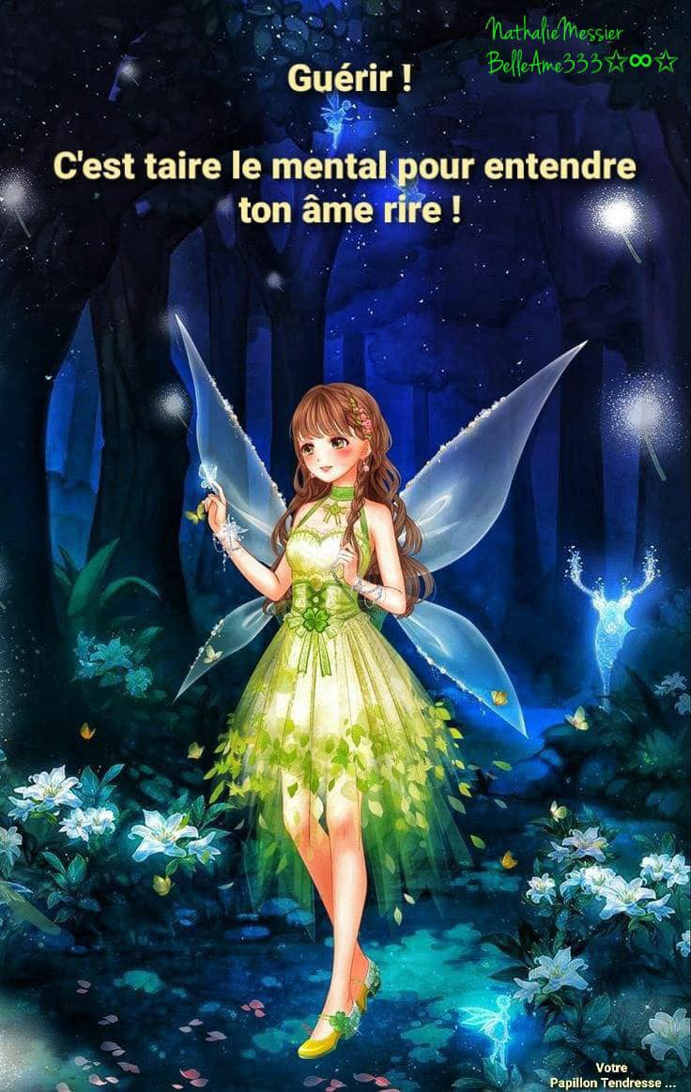

Diane Lemieux, Maître enseignante Reiki, http://www.energieharmonique.com 450 253-5710 https://www.facebook.com/energieharmonique

